Пресс-релиз
23 марта 2020 года

Обратитесь в ПФР дистанционно через личный кабинет гражданина

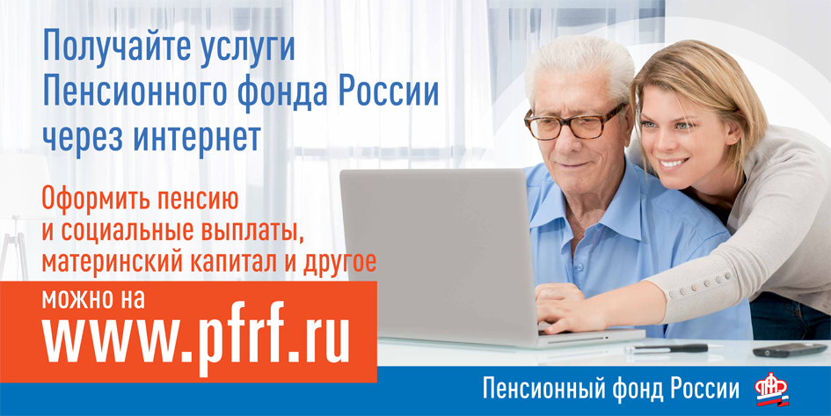

Управление Пенсионного фонда в Колпинском районе рекомендует всем гражданам и особенно людям старшего возраста дистанционно обращаться за государственными услугами через личный кабинет на официальном сайте www.pfrf.ru или портале Госуслуг, чтобы реже посещать общественные места и таким образом снизить риск заражения коронавирусной инфекцией.
Сервисы кабинета охватывают большинство направлений деятельности ПФР и предоставляемых гражданам выплат, поэтому использовать кабинет могут не только пенсионеры, но и те, кто только формирует пенсию или имеет право на другие социальные выплаты.
Пенсионеры и предпенсионеры могут получить через личный кабинет необходимые справки, в том числе для дистанционного представления в другие организации. Работающим россиянам в кабинете доступна информация о пенсионных коэффициентах, накоплениях, стаже и отчислениях работодателей на пенсию. Семьи с сертификатом материнского капитала найдут в кабинете информацию о расходовании средств и их актуальной сумме.
Электронный кабинет также позволяет обратиться за оформлением большинства выплат ПФР и управлять их предоставлением. Например, подать заявление об изменении способа доставки пенсии или замене социальной услуги на денежную компенсацию.
Через кабинет можно оформить выплаты по уходу за пенсионером, ребенком-инвалидом или инвалидом с детства первой группы. Необходимые электронные заявления о назначении выплаты и о согласии на осуществление ухода реализованы в кабинете. Соответственно, в нем также есть возможность подать заявление от лица законного представителя: родителя, усыновителя, опекуна или попечителя.
В случае если у граждан есть вопросы относительно назначенных выплат или другие вопросы по компетенции Пенсионного фонда, их можно направить через онлайн-приемную.
Оперативная информация предоставляется по справочным телефонным номерам управлений Пенсионного фонда в разделе «контакты региона»
Если все же необходимо посетить территориальный офис Пенсионного фонда, лучше воспользоваться сервисом предварительной записи, чтобы прийти к назначенному времени и не ожидать приема в очереди. Сервис также позволяет перенести или отменить запись.
Берегите себя, своих близких и будьте здоровы!

